表1 “菜篮子”产品产地市场价格
单位：元/公斤，%
品种 | 本期 | 上期 | 同期 | 环比 | 同比
蔬菜 | 2.39 | 2.60 | 3.02 | -8.08 | -20.93
生猪 | 14.74 | 14.85 | 15.35 | -0.76 | -3.96
鸡蛋 | 6.33 | 6.51 | 6.88 | -2.88 | -7.99
草鱼 | 14.10 | 13.50 | 11.50 | 4.44 | 22.61
鲤鱼 | 11.60 | 11.60 | 13.00 | --- | -10.78
鲫鱼 | 20.50 | 20.50 | 15.00 | --- | 36.67

表2蔬菜产地市场价格
单位：元/公斤，%
品种 | 本期 | 上期 | 同期 | 环比 | 同比
小白菜 | 1.39 | 1.63 | 2.03 | -17.45 | -31.55
菠菜 | 1.94 | 1.80 | 2.51 | 7.35 | -22.49
菜豆 | 5.89 | 6.68 | 6.68 | -13.54 | -11.89
大葱 | 1.77 | 1.90 | 1.36 | -7.10 | 30.13
白萝卜 | 1.30 | 1.41 | 1.40 | -8.37 | -7.41
冬瓜 | 2.19 | 2.29 | 2.01 | -4.43 | 9.10
西红柿 | 3.40 | 4.14 | 4.15 | -21.58 | -18.05
胡萝卜 | 2.33 | 2.28 | 1.96 | 2.08 | 18.92
黄瓜 | 2.56 | 2.86 | 2.60 | -11.73 | -1.50
茴香 | 2.46 | 2.76 | 2.19 | -12.20 | 12.40
结球甘蓝 | 1.24 | 1.29 | 1.72 | -3.69 | -27.80
韭菜 | 3.79 | 4.25 | 3.56 | -12.29 | 6.51
茄子 | 2.23 | 2.54 | 3.15 | -14.25 | -29.33
芹菜 | 1.30 | 1.39 | 2.91 | -7.25 | -55.30
甜椒 | 3.07 | 3.41 | 3.53 | -11.06 | -12.92
莴笋 | 1.78 | 1.61 | 2.25 | 9.79 | -20.74
西葫芦 | 1.39 | 1.53 | 1.70 | -10.06 | -18.15
大白菜 | 0.97 | 1.04 | 1.19 | -7.35 | -18.27
长辣椒 | 3.04 | 3.21 | 3.20 | -5.74 | -5.00
洋葱 | 1.75 | 1.96 | 2.30 | -11.56 | -23.84
青萝卜 | 2.12 | 2.11 | 1.71 | 0.40 | 24.29

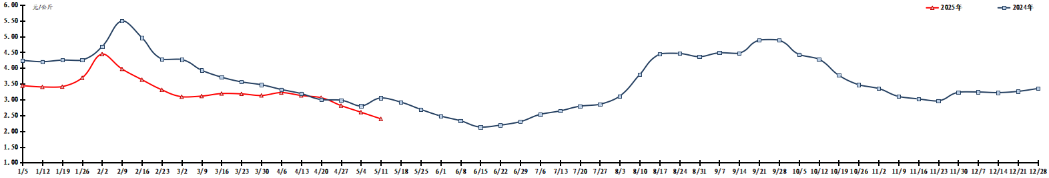
图1 蔬菜田头价格走势
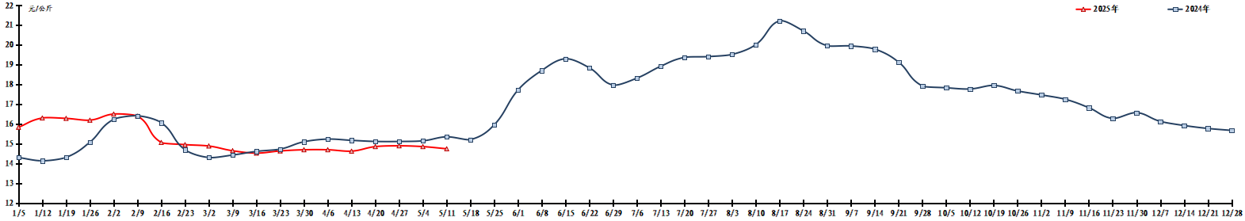
图2 生猪价格走势
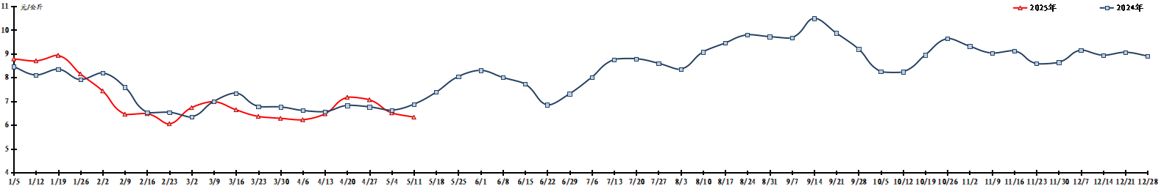
图3 鸡蛋出场价格走势

